购合同

甲方：山东北辰机电设备股份有限公司 合同编号：BC-2502010
乙方：北京三汇能环科技发展有限公司 签订时间：2025年2月11日 合同履行地：济南长清
- 标的、规格型号、材质、数量、单价、总价（合同单价包含标的物送至交货地点的装运费及税金，控制柜柜内信号线接线、调试、培训等等）
序号 | 产品 | 规格型号 | 材质 | 数量 | 单价 | 总金额
序号 | 名称 | 规格型号 | 材质 | 数量 | 元 | （元） | 备注
1 | 热泵控制柜 | 详见附件 | 碳钢喷涂 | 4台 | 48025 元/台 | 192100元 | 含13%增值税，分批发货，第一台25年3月10日发货，后三台按山东北辰通知时间。
2 | 控制柜软件及调试 | 详见附件 | / | / | 66356元 | 66356元 | 含6%增值税，第一套于25年3月31号前必须调试完成具备运行条件。总计4台的现场调试费用（含软件）。
3 | 溴化锂溶液 | 再生服务50% | 钼酸锂 | 52吨 | 6368 元/吨 | 331136元 | 含6%增值税，损耗≤10%，再生后应满足技术要求。
4 | 溴化锂溶液 | 新50% | 钼酸锂 | 16吨 | 36830 元/吨 | 589280元 | 含13%增值税，全新溶液满足技术要求。
不含税金额： |  | 1043249.56 |  |  |  | 税金： | 135622.44
合计 |  | 大写：壹佰壹拾柒万捌仟捌佰柒拾贰元整 ￥1178872 元 |  |  |  | 项目 | 西城热力
- 标的物用途：标的物用于甲方所经营生产的乌鲁木齐西城热力项目，乙方对此充分了解。
- 标的物质量标准及技术要求：按国家标准执行或甲方所提供的的技术条件执行，本合同后附技术协议具有同等法律效力。本合同包含控制柜及软件开发使用、现场接线、现场调试。必须满足现场控制使用要求，所提供的控制系统满足现场使用需要。电气件品牌必须正品，如发现二手、高仿等的造假行为，将加入黑名单永不入用，并承担给甲方造成的所有损失及追究其相应的法律责任。乙方需提供产品质量保证书、最终无密码程序、使用说明书、培训手册等；如因本产品问题引起的整套设备不合格和控制系统问题引起的设备问题等，乙方必须免费承担退换货，甲方有权要求乙方承担违约责任。
- 包装方式和包装物的归属：乙方不管采取何种方式包装（可注明具体的包装物，如木箱包装等），乙方应避免标的物在运输过程中产生挤压、碰撞和损耗等影响质量、数量和重量的情形，包装物的所有权在标的物交付后转移至甲方。
- 交（提）货期、地点、方式
- 交货日期： 2025年2月28日前
- 交货地点：甲方指定的项目现场新疆乌鲁木齐头屯河区五一农场安福街西城热力五分公司。
- 交货方式：乙方应负责将标的物运输至交货地点，并承担运输过程中的风险和费用。
- 验收标准及方法：
- 按照国家标准及甲方技术要求验收。检验地点甲方厂内，甲方应在收到标的物后的7日内负责对标的物外观、数量、规格型号、材质等进行验收；甲方验收后的标的物，不免除乙方应承担标的物内在质量瑕疵的担保责任。
- 乙方应对所提供的相关资料（质量合格证、检测报告、复验试样、技术资料和使用说明书等资料）真实性负责，如出现弄虚作假行为，乙方应承担全部责任及给甲方造成的所有经济损失。
- 甲方在验收过程中，如果发现标的物的品种、规格型号、质量标准（或技术条件）、数量不符合合同约定时，应妥善保管该批标的物，并向乙方提出书面异议（在紧急情况下，甲方先行电话通知乙方并承诺在特定时间内提出书面异议，视为已向乙方提出书面异议），乙方在接到甲方书面异议后，应在2个工作日内负责处理，否则视为认同甲方提出的异议和处理意见。需入厂材料复验的，经复验不合格的乙方应及时更换，材料复验费用由乙方承担。
甲乙双方对合同标的物质量发生争议时，双方可协商并委托有相关检验检测资质的质量检测鉴定机构进行鉴定。经鉴定合格的，甲方承担鉴定费用，视为乙方交付无异议。经鉴定不合格的，乙方承担鉴定费用，标的物未使用的，乙方负责更换，同时乙方应承担违约责任；标的物已使用的，乙方除负责更换不合格的标的物外，还应承担不合格标的物所在产品的全部返工费用及经济损失。
如经整改仍不合格，甲方有权解除本合同，并要求乙方返还已支付的款项，同时乙方应承担由此给甲方造成的所有损失。
- 本合同标的物质保期为出厂24个月或者设备运行2个采暖季，以先到为准。
- 质量保证期内如发生质量问题，乙方应免费更换或维修，乙方应向甲方说明产生质量问题的原因和补救措施，对经更换和修复后的部件，质量保证期重新计算。
- 质量保证期内如发生质量问题，乙方应在接到甲方通知后2小时内电话或书面答复处理意见。3天内赶赴现场处理解决，若乙方接到通知后，未能及时到达现场，则甲方可自行处理，处理费用可在（货款/质保金）中扣除，不足部分有权向乙方追索。
- 随机备品、配件工具数量及供应办法：与标的物相关的质量合格证、检测报告、复验试样、技术资料和使用说明书等资料也应在交货时一并交付给甲方。
- 结算方式及期限：双方盖章合同生效，以电汇或银行承兑结算。（以实际发货数量分批付款）预付款30%，到货款30%，调试安装合格验收后1个月内付35%，余5%质保金，质保期到期后支付。交货时乙方提供以下资料。（1）供乙方出具的合格证正本一份；（2）开具货物实际发货清单；(3)100%增值税发票正本一份。
- 违约责任：
1、标的物不满足合同约定用途或者经过验收被认为不符合合同约定的标准或技术要求的，由乙方承担责任，并赔偿甲方的全部经济损失，且乙方应将甲方已经支付的涉案合同款项退回甲方。
2、乙方逾期交货的，应在发货前与甲方协商，甲方仍需要的，乙方应继续交货。每延期一天交货（货到不合格视为逾期交货），乙方应向甲方支付合同额的3%违约金。乙方向甲方支付违约金，不免除乙方继续履行交货的义务。
3、乙方交货不足，不能满足甲方经营生产进度的，乙方应以合同总额向甲方赔偿违约金，并赔偿给甲方造成的所有损失。
4、甲方有权从合同价款中扣除乙方的违约金、罚金。

- 合同解除：
- 有下列情形之一的，甲方可以提出解除合同：
1.1甲方所经营生产的项目发生重大变更；
1.2标的物不能满足甲方经营生产用途的，或者经过检验检测不符合质量标准和技术要求并经整改后仍无法满足的；
1.3乙方逾期交货超过3天；
1.4乙方逾期交货或有其他违约行为累计达三次的；
1.5除本条1.1外，甲方选择解除合同时，甲方可要求乙方承担本合同总价20%的违约金。出现本条1.1情形时，双方协商解决。
2、乙方提出解除合同应向甲方发出书面通知，并经甲方书面同意后，方可解除。
- 不可抗力
- 甲乙双方的任何一方由于不可抗力的原因不能履行合同时，应及时向对方当事人通报理由，在取得有关主管机关证明后，允许延期履行或者不履行合同，并根据实际情况部分或全部免除违约责任。
- 任何一方在违约后发生不可抗力的，不免除其应承担的违约责任。
- 争议处理
- 本合同在履行过程中发生争议，由双方当事人协商解决，如协商不成，则依法向甲方所在地人民法院提起诉讼。
- 因乙方违约行为而导致甲方损失超过违约金部分的，甲方有权要求乙方赔偿超过违约金部分的损失。如发生诉讼的，由此产生的诉讼费、保全费、保全担保费、律师代理费、差旅费、调查费及鉴定费、评估费等实现权利的费用及由此导致甲方损失的，均由乙方承担赔偿责任。
3、甲方在使用过程中如因乙方产品出现质量问题造成的所有损失，乙方全部承担。
- 本合同自双方签章起生效，一式两份，甲乙双方各执一份，传真件（复印件）具有同等法律效力。
甲 方  单位名称（章）：山东北辰机电设备股份有限公司  单位地址：山东省济南市长清区平安街道玉皇山路1699号  法定代表人：金哲  委托代理人：邢庆柱  电 话：0531-87312028/13065027779  账 号：1602155719024910287  税 号：91370100780621448K  开 户 行：中国工商银行股份有限公司济南长清明珠广场支行  邮 编：250300  邮 箱：13065027779@163.com | 乙 方  单位名称（章）：北京三汇能环科技发展有限公司  单位地址：北京市丰台区高立庄616号新华国际A216  法定代表人：刘柯  委托代理人：赵兴华  电话:010-52408023/18001317823  开户行:中国民生银行北京西客站支行  账号:161980674  税号:91110106666295220C  行号: 305100001112  邮 编：100160  邮 箱：Sanhui@163.com

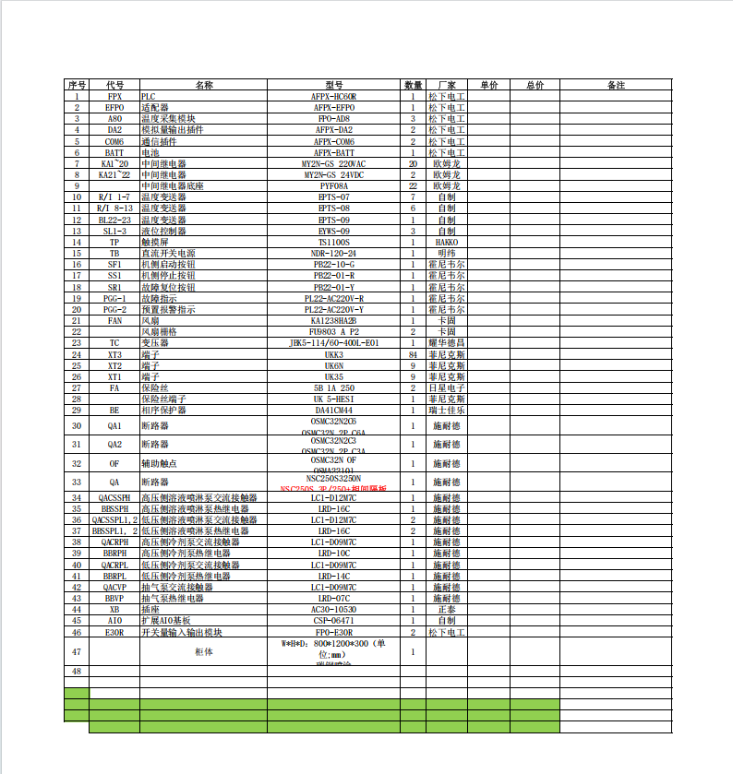
合同附件：
 | 类别 | 序号 | 点位清单 | 量程 | 类型 | 控制方式
1 | 温度传感器 | 1 | 高发出口温度L | 0~150℃ | PT100 | 增加2个备用点位
2 | 温度传感器 | 2 | 高发出口温度H | 0~150℃ | PT100 | 增加2个备用点位
3 | 温度传感器 | 3 | 热交出口温度（浓）L | 0~150℃ | PT100 | 增加2个备用点位
4 | 温度传感器 | 4 | 热交出口温度（浓）H | 0~150℃ | PT100 | 增加2个备用点位
5 | 温度传感器 | 5 | A出口温度L | 0~150℃ | PT100 | 增加2个备用点位
6 | 温度传感器 | 6 | A出口温度H | 0~150℃ | PT100 | 增加2个备用点位
7 | 温度传感器 | 7 | 高发入口温度L | 0~150℃ | PT100 | 增加2个备用点位
8 | 温度传感器 | 8 | 高发入口温度H | 0~150℃ | PT100 | 增加2个备用点位
9 | 温度传感器 | 9 | 喷淋温度L | 0~150℃ | PT100 | 增加2个备用点位
10 | 温度传感器 | 10 | 喷淋温度H | 0~150℃ | PT100 | 增加2个备用点位
11 | 温度传感器 | 11 | 余热水进口温度 | 0~150℃ | PT100 | 增加2个备用点位
12 | 温度传感器 | 12 | 余热水出口温度 | 0~150℃ | PT100 | 增加2个备用点位
13 | 温度传感器 | 13 | 采暖水进口温度 | 0~150℃ | PT100 | 增加2个备用点位
14 | 温度传感器 | 14 | 采暖水出口温度 | 0~150℃ | PT100 | 增加2个备用点位
15 | 温度传感器 | 15 | 蒸发温度L | 0~150℃ | PT100 | 增加2个备用点位
16 | 温度传感器 | 16 | 蒸发温度H | 0~150℃ | PT100 | 增加2个备用点位
17 | 温度传感器 | 17 | 冷凝温度L | 0~150℃ | PT100 | 增加2个备用点位
18 | 温度传感器 | 18 | 冷凝温度H | 0~150℃ | PT100 | 增加2个备用点位
19 | 温度传感器 | 19 | 高压侧烟气温度 | 0~250℃ | PT100 | 增加2个备用点位
20 | 温度传感器 | 20 | 热泵排烟温度 | 0~250℃ | PT100 | 增加2个备用点位
21 | 温度传感器 | 21 | 低压侧烟气温度 | 0~250℃ | PT100 | 增加2个备用点位
22 | 温度传感器 | 22 | 锅炉排烟温度 | 0~250℃ | PT100 | 增加2个备用点位
23 | 压力传感器 | 1 | 压力传感器 | 绝压0~0.1mpa | 4~20mA
24 | 液位 | 1 | 高液位L1L |  | 开关量
25 | 液位 | 2 | 高液位L1H |  | 开关量
26 | 液位 | 2 | 低液位L2L |  | 开关量
27 | 液位 | 4 | 低液位L2H |  | 开关量
28 | 液位 | 5 | 防干烧液位L3L |  | 开关量
29 | 液位 | 6 | 防干烧液位L3H |  | 开关量
30 | 液位 | 7 | 冷剂液位LL |  | 开关量
31 | 液位 | 8 | 冷剂液位LH |  | 开关量
32 | 泵与燃烧器 | 1 | 燃烧器L（带控制盘） |  | 开关量/模拟量4~20mA | 开度反馈，启停信号，点火信号，故障信号，开度给定
33 | 泵与燃烧器 | 2 | 燃烧器H（带控制盘） |  | 开关量/模拟量4~20mA | 开度反馈，启停信号，点火信号，故障信号，开度给定
34 | 泵与燃烧器 | 3 | 溶液泵SPL（带变频器） |  | 开关量/模拟量4~20mA | 频率反馈，启停信号，运行信号，故障信号，频率给定
35 | 泵与燃烧器 | 4 | 溶液泵SPH（带变频器） |  | 开关量/模拟量4~20mA | 频率反馈，启停信号，运行信号，故障信号，频率给定
36 | 泵与燃烧器 | 5 | 喷淋泵SSPL |  | 开关量 | 定频，启停信号，运行信号，故障信号
37 | 泵与燃烧器 | 6 | 喷淋泵SSPH |  | 开关量 | 定频，启停信号，运行信号，故障信号
38 | 泵与燃烧器 | 7 | 冷剂泵RPL |  | 开关量 | 定频，启停信号，运行信号，故障信号
39 | 泵与燃烧器 | 8 | 冷剂泵RPH |  | 开关量 | 定频，启停信号，运行信号，故障信号
40 | 泵与燃烧器 | 9 | 抽气泵VP |  | 开关量 | 定频，启停信号，运行信号，故障信号
41 | 泵与燃烧器 | 10 | 余热水泵（带变频器） | 固定频率运行 | 开关量 | 启停信号，运行信号，故障信号
42 | 电磁阀 | 1 | 二通电磁阀（常开） |  | 开关量 | 启停信号
43 | 电磁阀 | 2 | 二通电磁阀（常闭） |  | 开关量 | 启停信号
44 | 电磁阀 | 3 | 三通电磁阀 |  | 开关量 | 启停信号
45 | 电磁阀 | 4 | 稀释阀EL |  | 开关量 | 启停信号
46 | 电磁阀 | 5 | 稀释阀EH |  | 开关量 | 启停信号
47 | 流量计 | 1 | 余热水流量计 |  | 通讯 | 485接口，自由口协议（支持RTU协议）
48 | 流量计 | 2 | 采暖水流量计 |  | 通讯 | 485接口，自由口协议（支持RTU协议）
49 | 上位机远传 | 1 | 远传数据至控制室 |  | 网线 | 控制器具有RJ45接口（上位软件组态王）
 | 注：各点位预留20%余量
泵的数量及功率、电流
名称 |  | 功率  （KW） | 电流  （A） | 数量  （台）
溶液循环屏蔽泵 |  | 3.7 | 11.8 | 2 | 已有变频器ABB
喷淋屏蔽泵 |  | 1.8 | 6.4 | 2
冷剂屏蔽泵 |  | 0.8 | 2.7 | 2
真空泵 |  | 1.5 | 3.2 | 1
燃烧器风机 |  | 22 | 45 | 2

